Министерство науки и высшего образования Российской Федерации
Федеральное государственное автономное образовательное учреждение
высшего образования
«Уральский федеральный университет
имени первого Президента России Б.Н. Ельцина»

Институт радиоэлектроники и информационных технологий – РТФ
Школа бакалавриата

ОТЧЕТ

По проекту
«Разработка образовательных материалов и проектов в сфере Data Science»

по дисциплине «Проектный практикум»

Заказчик: | Ильинский А.Д.
Куратор: | Ильинский А.Д.
Студенты команды Big Baby Data | Максимов Т.А.
 | Курманов Н.В.
 | Кучашев Д.Ф.
 | Найдин А.А.

Екатеринбург, 2025
СОДЕРЖАНИЕ

ВВЕДЕНИЕ 3
1 Основная часть 4
1.1 Лабораторная работа 1. Основы Python. Библиотека Numpy. 4
1.2 Лабораторная работа 2. Pandas и корреляционный анализ. 4
1.3 Лабораторная работа 3. Линейная модель и градиентный спуск. Деревья, KNN. 4
1.4 Лабораторная работа 4. Ансамбли, полносвязные нейронные сети. 4
1.5 Лабораторная работа 5. 5
1.6 Лабораторная работа 6. 10
ЗАКЛЮЧЕНИЕ 18

ВВЕДЕНИЕ

Цель проекта:
Ознакомление с основами Data Science и машинного обучения (ML), приобретение практических навыков работы с данными и разработки ML-решений.
Основные задачи:
- Изучить базовые теоретические концепции Data Science, включая методы анализа данных, статистику и алгоритмы машинного обучения.
- Освоить практические навыки обработки, визуализации и предварительного анализа данных.
- Ознакомиться с ключевыми инструментами и средами разработки (Python, Pandas, NumPy, Scikit-learn, Jupyter Notebook).
- Реализовать несколько учебных проектов для закрепления полученных знаний.
Сфера Data Science стремительно развивается и играет ключевую роль в современных технологиях. Искусственный интеллект и машинное обучение уже интегрированы в повседневную жизнь(голосовые помощники, умные станции, чат-боты, ChatGPT и др.). Данный проект актуален, поскольку позволяет участникам получить навыки и опыт работы с реальными данными и ML-алгоритмами.
По завершении проекта участники должны получить фундаментальные знания в области Data Science, сделать 4 индивидуальные и 2 командные лабораторные работы, направленные на освоение инструментов для работы с данными.

- Основная часть
  - Лабораторная работа 1. Основы Python. Библиотека Numpy.
Цель: удостовериться в знании Python (либо немного его изучить), поработать с Numpy
Результат: каждый из участников команды решил задачи из 2 jupiter-notebook и освоил Python и Numpy.
  - Лабораторная работа 2. Pandas и корреляционный анализ.
Цель: поработать с библиотекой Pandas, разобраться с визуализацией и корреляционным анализом
Результат: каждый из участников команды решил задачи из 2 jupiter-notebook, изучил инструментарий библиотеки Pandas и как использовать его для анализа и визуализации данных.
  - Лабораторная работа 3. Линейная модель и градиентный спуск. Деревья, KNN.
Цель: реализовать собственные классы линейных моделей, написать градиентный спуск для их обучения и протестировать их на примерах реальных данных
Результат: каждый из участников команды выполнил задания из 2 jupiter-notebook. В первом ноутбуке каждый участник дописал код для моделей, загрузил и обработал данные из файлов, оптимально обучил на них модели и проверил точность классификатора. Во втором ноутбуке были проведены эксперименты с готовыми моделями для получения лучшего качества предсказания модели.
  - Лабораторная работа 4. Ансамбли, полносвязные нейронные сети.
Цель: решить задачу предыдущей лабораторной работы используя ансамбли или полносвязные нейронные сети.
Результат: каждый из участников команды загрузил и обработал данные, оптимально обучил на них модели деревьев и нейронных сетей, и проверил точность классификатора.
  - Лабораторная работа 5.
Цель: провести комплексный анализ данных и построить модель машинного обучения для предсказания выживаемости пассажиров Титаника.
Ход выполнения работы:
Курманов Никита Владиславович сделал EDA и ресерч-анализ: загрузил и обработал данные, подготовил статистику данных (таблица 1), распределение возраста пассажиров (рисунок 1), корреляцию признаков (рисунок 2), анализ влияния пола на выживаемость (рисунок 3)
      - Статистика данных
 | PassengerId | Survived | Pclass | Age | SibSp | Parch | Fare
count | 891.000000 | 891.000000 | 891.000000 | 891.000000 | 891.000000 | 891.000000 | 891.000000
mean | 446.000000 | 0.383838 | 2.308642 | 29.361582 | 0.523008 | 0.381594 | 32.204208
std | 257.353842 | 0.486592 | 0.836071 | 13.019697 | 1.102743 | 0.806057 | 49.693429
min | 1.000000 | 0.000000 | 1.000000 | 0.420000 | 0.000000 | 0.000000 | 0.000000
25% | 223.500000 | 0.000000 | 2.000000 | 22.000000 | 0.000000 | 0.000000 | 7.910400
50% | 446.000000 | 0.000000 | 3.000000 | 28.000000 | 0.000000 | 0.000000 | 14.454200
75% | 668.500000 | 1.000000 | 3.000000 | 35.000000 | 1.000000 | 0.000000 | 31.000000
max | 891.000000 | 1.000000 | 3.000000 | 80.000000 | 8.000000 | 6.000000 | 512.329200
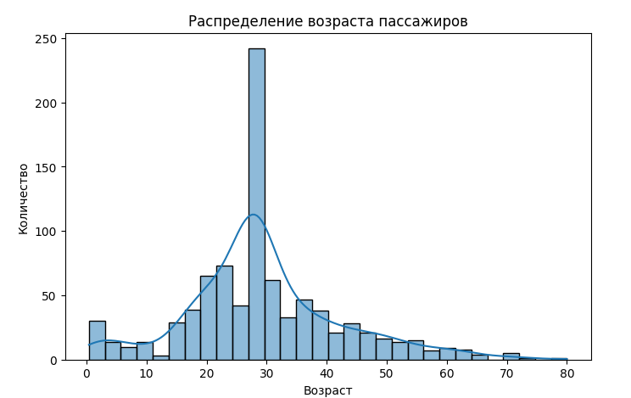
            - Распределение возраста пассажиров
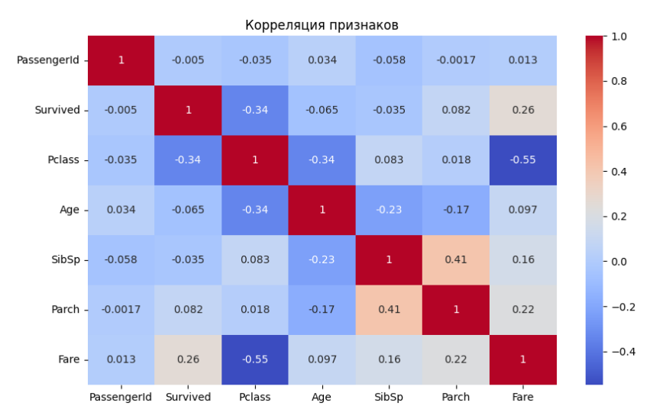
            - Корреляция признаков
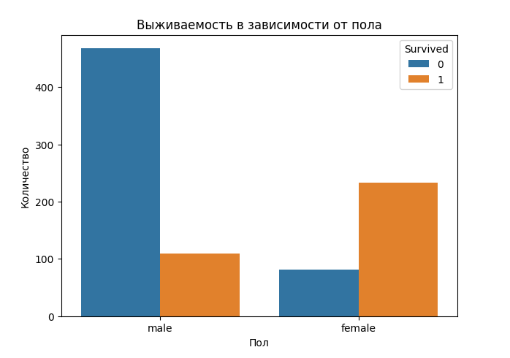
            - Выживаемость в зависимости от пола

Максимов Тимофей Александрович сделал Feature Engineering: обработал категориальные признаки, создал новые признаки, провёл анализ новых признаков (рисунок 4), визуализировал новые признаки (рисунок 5), сделал Feature Selection (рисунок 6)
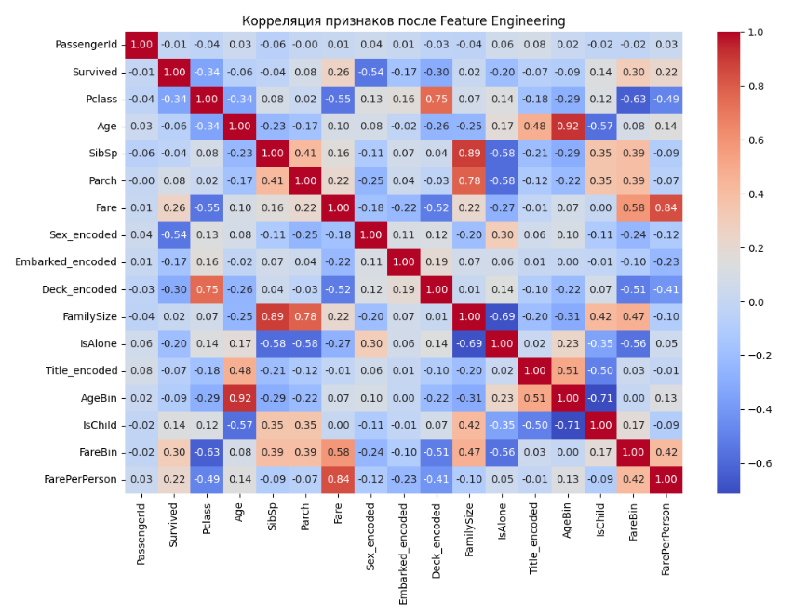
            - Корреляция признаков после Feature Engineering
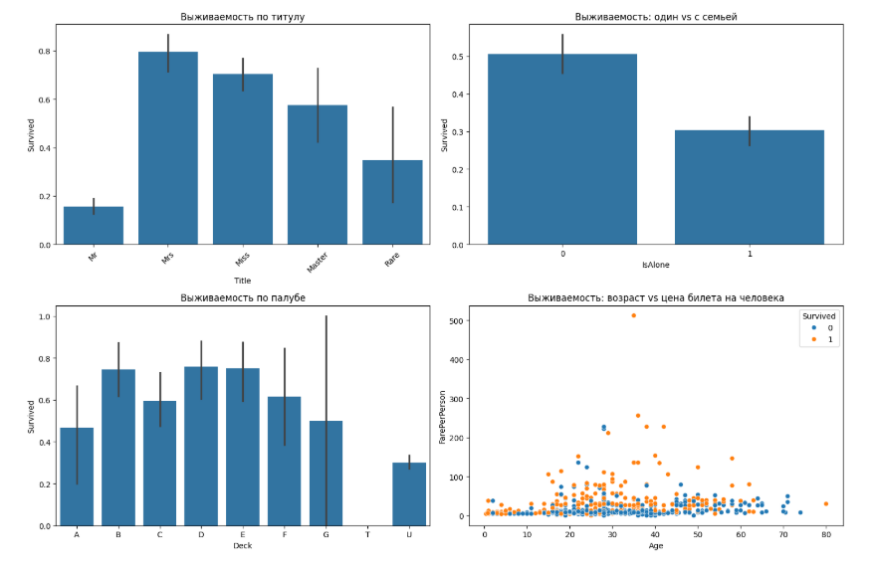
            - Визуализация новых признаков
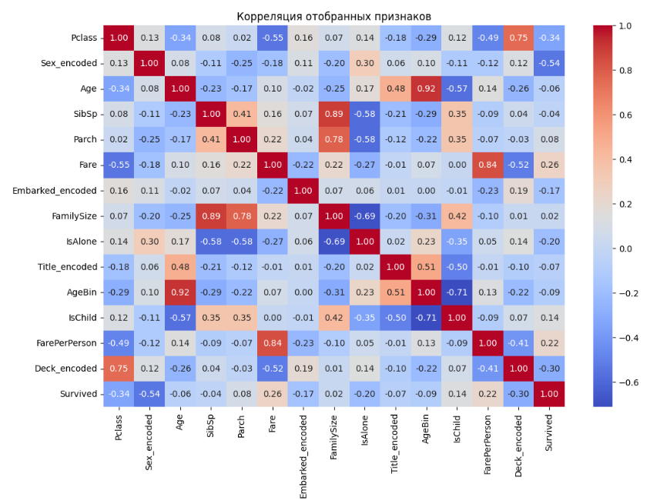
            - Корреляция отобранных признаков
Эксперименты с моделям машинного/нейронного обучения провели Кучашев Дауд Федорович и Найдин Александр Андреевич: создали линейную модель машинного обучения, деревья решений, градиентный бустинг и нейронную сеть; после чего сравнили результаты каждой модели (рисунок 7)
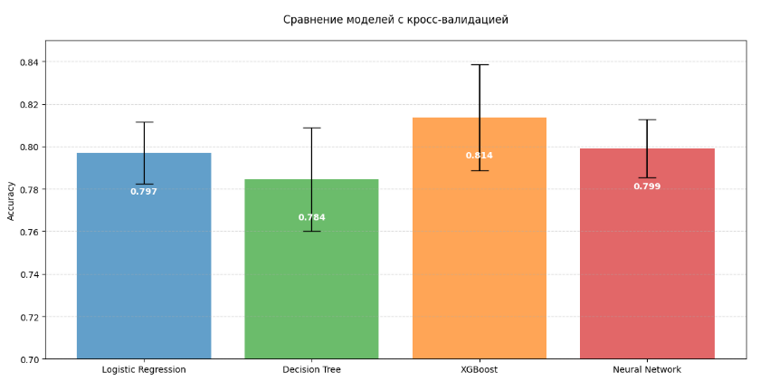
            - Сравнение моделей с кросс-валидацией
- Logistic Regression:
- Средняя точность: 0.797 (±0.015)
- Все результаты: [0.782 0.803 0.798 0.781 0.82 ]
- Decision Tree:
- Средняя точность: 0.784 (±0.024)
- Все результаты: [0.804 0.809 0.747 0.764 0.798]
- XGBoost:
- Средняя точность: 0.814 (±0.025)
- Все результаты: [0.832 0.809 0.77 0.815 0.843]
- Neural Network:
- Средняя точность: 0.799 (±0.014)
- Все результаты: [0.782 0.787 0.803 0.82 0.803]
Лучшая модель: XGBoost (средняя точность: 0.814)
  - Лабораторная работа 6.
Цель: провести комплексный анализ данных и построить модель машинного обучения для предсказания популярности треков на стриминговой платформе Spotify.
Ход выполнения работы:
Курманов Никита Владиславович сделал EDA-анализ, в ходе которого узнал распределение популярности треков (рисунок 8), корреляцию числовых признаков (рисунок 9), среднюю популярность по жанрам (рисунок 10), влияние акустичности на популярность (рисунок 11) и сделал выборки по ключу и темпу (рисунок 12):
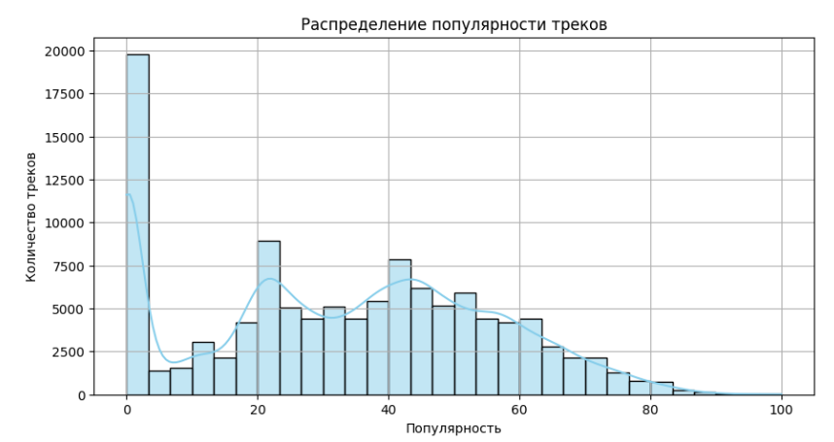
            - Распределение популярности трэка
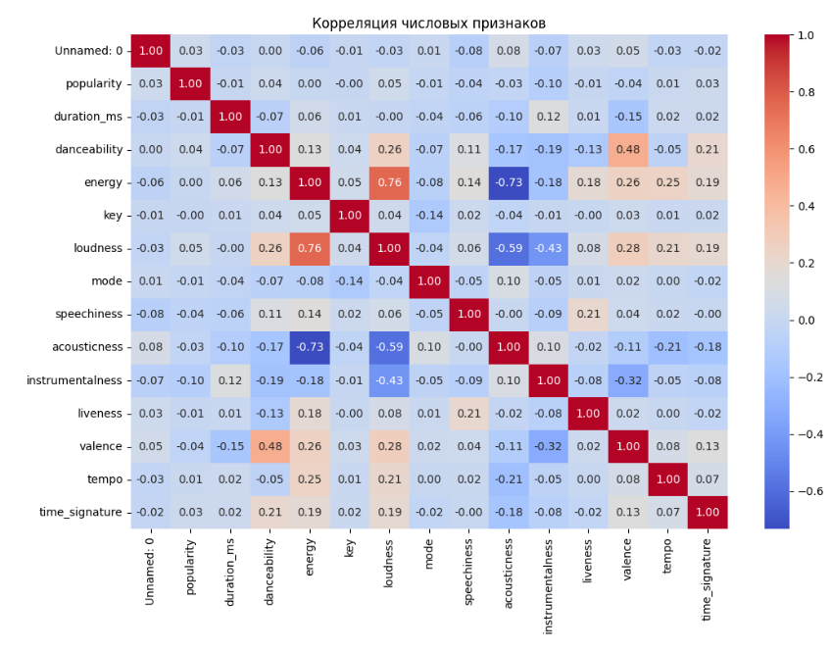
            - Корреляция числовых признаков
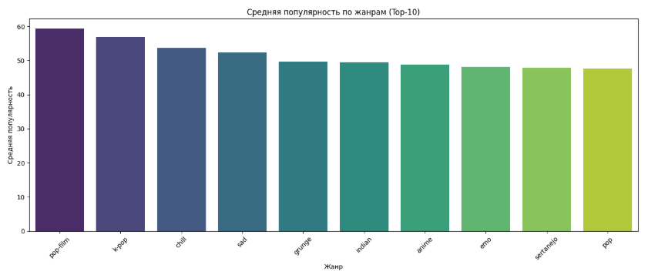
            - Средняя популярность по жанрам
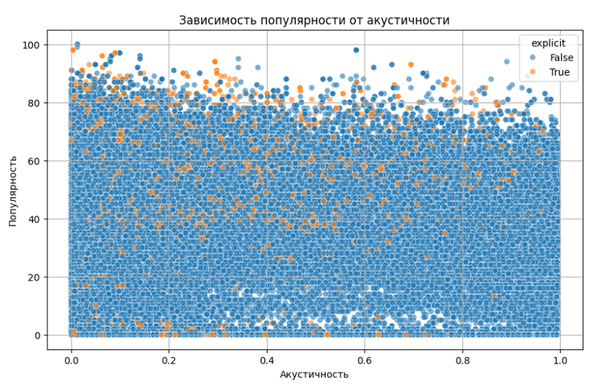
            - Зависимость популярности от акустичности
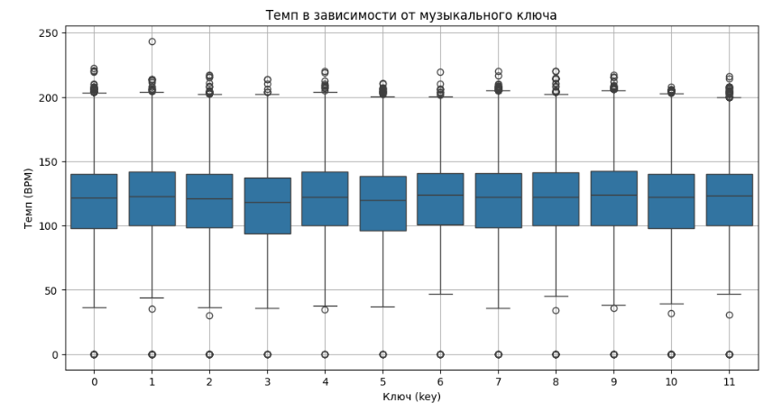
            - Зависимость темпа от музыкального ключа
Кучашев Дауд Федорович сделал Feature Engineering и узнал корреляцию новых признаков с популярностью (рисунок 13) и важность новых признаков (рисунок 14)
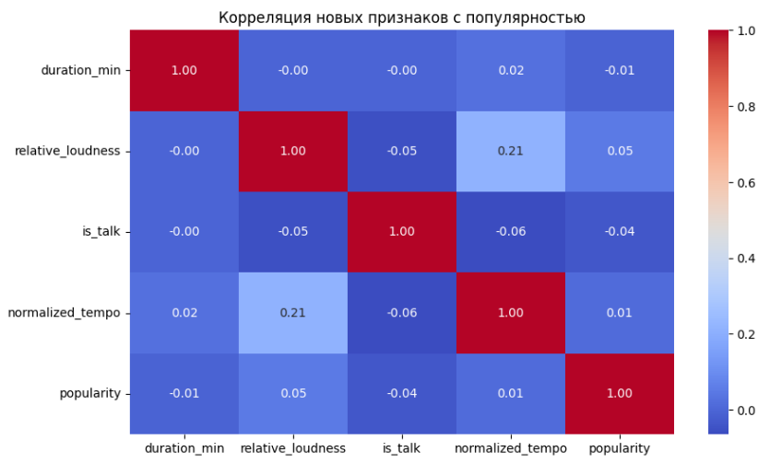
            - Корреляция новых признаков с популярностью
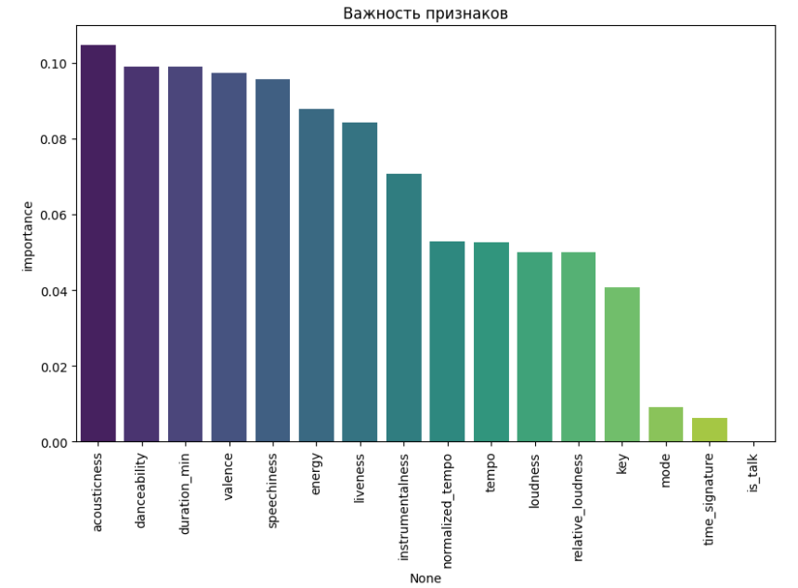
            - Важность признаков
Максимов Тимофей Александрович и Найдин Александр Андреевич провели эксперименты с моделям машинного/нейронного обучения: создали и обучили линейную модель машинного обучения (рисунок 15), деревья (рисунок 16), градиентный бустинг (рисунок 17), нейронную сеть (рисунок 18) и сравнили их результаты (рисунок 19)
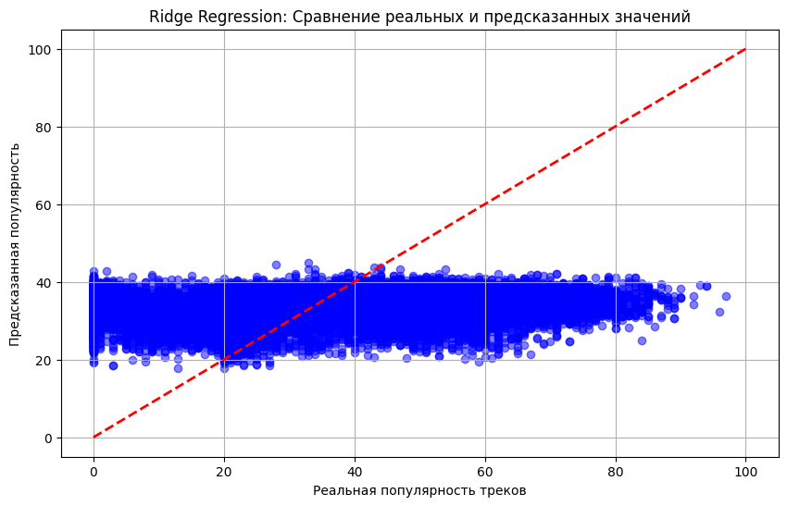
            - Линейная модель машинного обучения
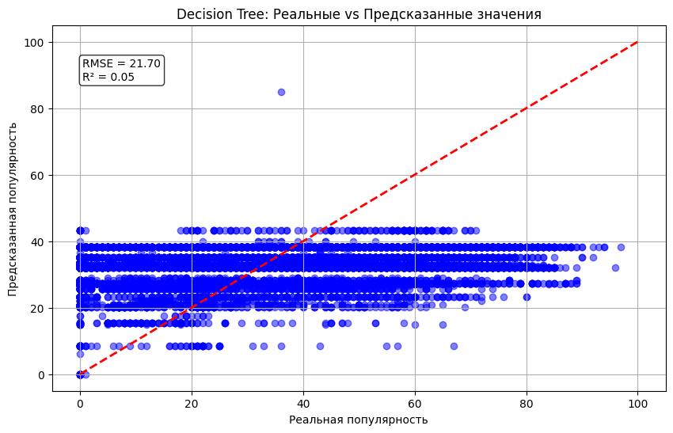
            - Дерево решений
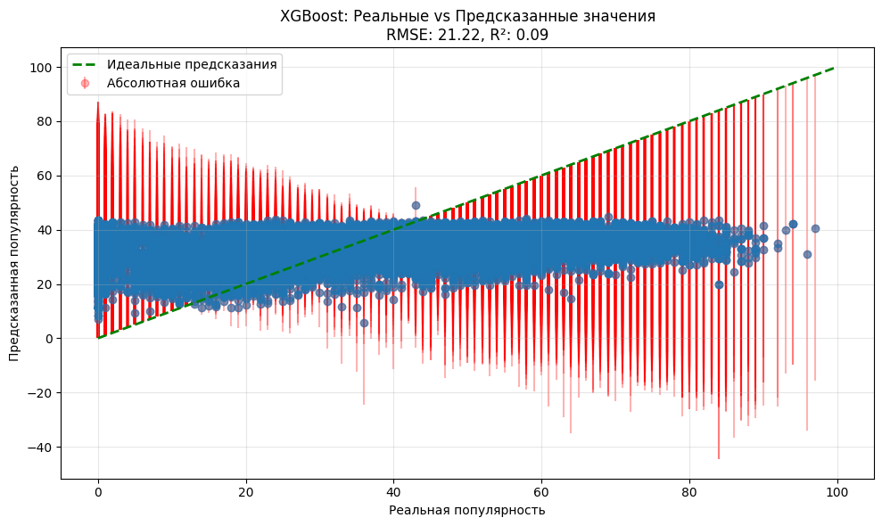
            - Градиентный бустинг
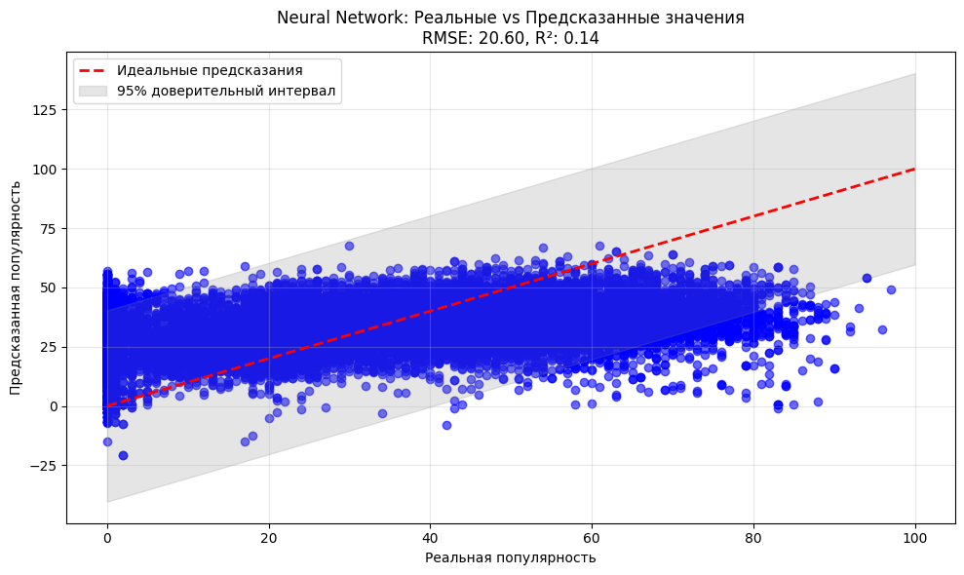
            - Нейронная сеть
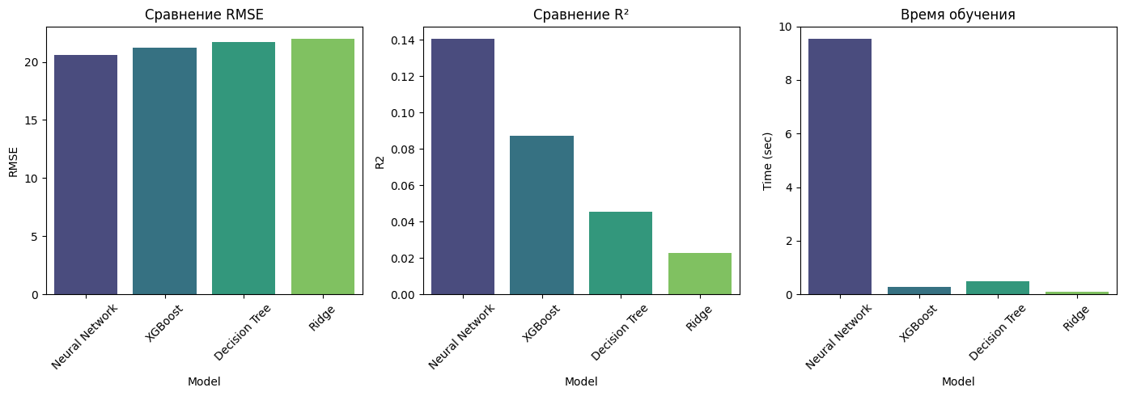
            - Сравнения результатов
Вывод:
Лучшая модель: Neural Network
RMSE: 20.60
R²: 0.14
Время обучения: 9.5 сек

Кросс-валидация для Neural Network...
RMSE (кросс-валидация): 20.71 ± 0.15
R² (кросс-валидация): 0.14 ± 0.01

ЗАКЛЮЧЕНИЕ

В результате работы над проектом каждый участник команды выполнил по 4 индивидуальные работы и принял участие в решении 2 командных работ. Команда получила навыки работы с такими инструментами как pandas, scikit-learn и другими библиотеками для анализа данных. Так же все участники получили опыт работы с реальными данными при написании и обучении моделей.

